BỘ GIÁO DỤC VÀ ĐÀO TẠO
TRƯỜNG ĐẠI HỌC MỞ THÀNH PHỐ HỒ CHÍ MINH



2351050085 - Lê Tuấn Khôi
2351050101 - Phạm Hoàng Đức Minh
2351050162 - Nguyễn Huy Thành

QUẢN LÝ TRƯỜNG MẪU GIÁO

TP. HỒ CHÍ MINH NĂM 2025

MỤC LỤC
DANH MỤC TỪ VIẾT TẮT 3
DANH MỤC HÌNH VẼ 4
DANH MỤC BẢNG 5
Chương 1. GIỚI THIỆU ĐỀ TÀI 6
1.1. Giới thiệu 6
1.2. Phân tích yêu cầu 6
1.2.1. Lược đồ use case 6
1.2.2. Đặc tả use case 6
Chương 2. THIẾT KẾ HỆ THỐNG 7
2.1. Sơ đồ lớp 7
2.2. Sơ đồ hoạt động 7
2.3. Sơ đồ tuần tự 7
2.4. Lược đồ cơ sở dữ liệu quan hệ 7
2.5. Thiết kế giao diện và thiết kế xử lý 7
Chương 3. HỆ THỐNG QUẢN LÝ TRƯỜNG MẪU GIÁO 8
3.1. Kết quả đạt được của đề tài 8
3.2. Các chức năng hệ thống 8
3.2.1. Chức năng 1 8
3.2.2. Chức năng 2 8

DANH MỤC TỪ VIẾT TẮT
DANH MỤC HÌNH VẼ
Hình 1.1: Tên hình 1 7
Hình 3.1: Hình chức năng 1 (chụp từ kết quả hệ thống) 9
Hình 3.2: Hình chức năng 2 (chụp từ kết quả hệ thống) 9

DANH MỤC BẢNG
Bảng 1.1: Tên bảng 1 7
Bảng 2.1: Tên bảng 1 8

GIỚI THIỆU ĐỀ TÀI

Giới thiệu
Trong thời đại công nghệ số mạnh mẽ, việc ứng dụng công nghệ thông tin vào các lĩnh vực giáo dục mầm non ngày càng cần thiết. Đề tài “Xây dựng hệ thống quản lý trường mẫu giáo” do công ty Educa phát triển nhằm mang lại giải pháp quản lý hiện đại, khoa học và tiện lợi cho các cơ sở giáo dục mầm non. Hệ thống được xây dựng trên nền tảng Flask Framework, tổ chức theo mô hình MVC dễ dàng mở rộng và bảo trì theo nhu cầu của khách hàng.
Mục tiêu của đề tài là tạo nên một nền tảng quản lý tập trung. Hỗ trợ nhà trường trong việc lưu trữ, cập nhật thông tin học sinh (họ tên, ngày sinh, giới tính, phụ huynh, số điện thoại), ghi nhận sức khỏe hằng ngày của trẻ (cân nặng, nhiệt độ nếu trẻ trên 37,5°C thì cảnh báo trẻ bị sốt), thu học phí, thống kê – báo cáo, thay đổi quy định.

Phân tích yêu cầu

Lược đồ use case
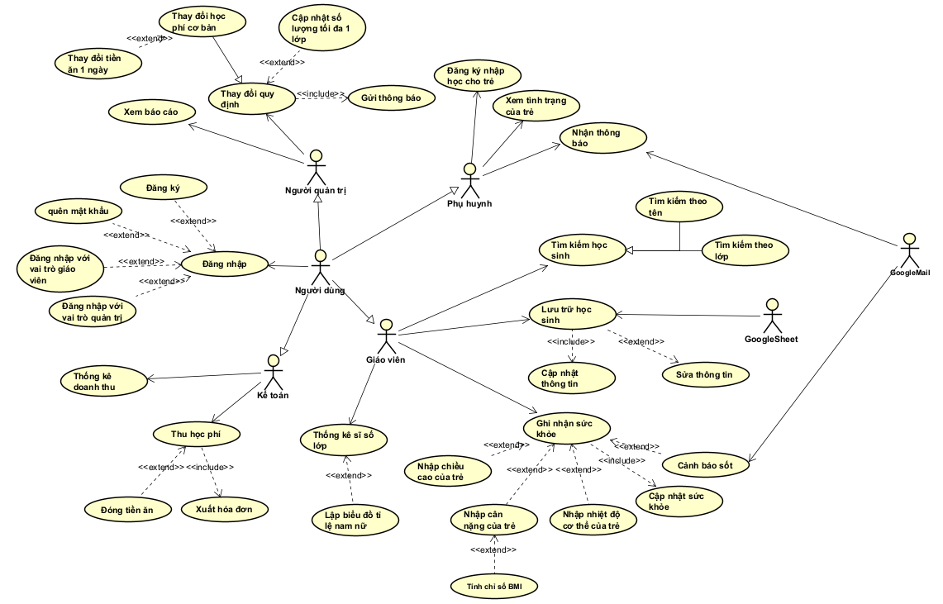Hình 1.1: Lược đồ tổng quát use case

Đặc tả use case

Lưu trữ thông tin
- Mô tả: Usecase này cho phép giáo viên thực hiện các hoạt động liên quan đến việc lưu trữ, cập nhật và chỉnh sửa thông tin của trẻ.
- Actor chính: Giáo viên
- Actor phụ: Google Sheet, Phụ huynh
- Tiền điều kiện: Giáo viên phải đăng nhập thành công vào hệ thống.
- Hậu điều kiện: Thông tin được lưu trữ thành công vào trong hệ thống.
- Luồng hoạt động chính:
Bước 1: Giáo viên chọn chức năng Lưu trữ thông tin.
Bước 2: Hệ thống hiển thị giao diện quản lý lưu trữ thông tin
Bước 3: Hệ thống hiển thị danh sách thông tin hiện có và các tùy chọn (thêm mới/cập nhật/sửa/xóa thông tin).
Bước 4: Giáo viên thực hiện thao tác (thêm mới/cập nhật/sửa/xóa thông tin).
Bước 5: Hệ thống yêu cầu nhập/chỉnh sửa các trường thông tin cần thiết.
Bước 6: Giáo viên nhập/chỉnh sửa thông tin và xác nhận thông tin trẻ được phụ huynh cung cấp.
Bước 7: Hệ thống kiểm tra tính hợp lệ của dữ liệu.
Bước 8: Giáo viên phải nhấn vào nút lưu để cập nhật thông tin.
Bước 9: Hệ thống lưu trữ/cập nhật thông tin vào Google Sheet và hiển thị thông báo "Lưu trữ thông tin thành công."
- Luồng thay thế:
Bước 3.1: Nếu Giáo viên chọn cập nhật thông tin thì về bước 6 để thực hiện cập nhật.
Bước 5.1: Admin chọn sửa thông tin thì về bước 6 để thực hiện chỉnh sửa.
- Luồng ngoại lệ: Hệ thống phát hiện dữ liệu nhập vào không hợp lệ (VD: thiếu trường bắt buộc hoặc sai định dạng). Hệ thống hiển thị thông báo lỗi và yêu cầu Giáo viên nhập lại dữ liệu.

Ghi nhận sức khỏe
- Mô tả: Usecase này cho phép giáo viên ghi nhận các chỉ số sức khỏe hàng ngày của trẻ, bao gồm chiều cao, cân nặng để tính BMI và nhiệt độ để cảnh báo sốt nếu nhiệt độ vượt ngưỡng quy định.
- Actor chính: Giáo viên
- Actor phụ: Không có
- Tiền điều kiện: Giáo viên đã đăng nhập thành công vào hệ thống và truy cập chức năng ghi nhận sức khỏe.
- Hậu điều kiện: Thông tin sức khỏe của trẻ được lưu trữ thành công. Hệ thống gửi cảnh báo sốt về phu huynh (nếu có).
- Luồng hoạt động chính:
Bước 1: Giáo viên chọn chức năng ghi nhận sức khỏe trên hệ thống.
Bước 2: Hệ thống hiển thị danh sách trẻ trong lớp mà giáo viên phụ trách.
Bước 3: Giáo viên chọn trẻ để ghi nhận sức khỏe.
Bước 4: Hệ thống hiển thị giao diện nhập các chỉ số sức khỏe.
Bước 5: Giáo viên nhập các chỉ số sức khỏe của trẻ.
Bước 6: Hệ thống tự động tính BMI dựa theo chiều cao và cân nặng.
Bước 7: Giáo viên xác nhận lưu.
Bước 8:Hệ thống kiểm tra dữ liệu và so sánh nhiệt độ với quy định.
Bước 9: Hệ thống gửi thông báo về trẻ bị sốt cho phụ huynh qua GoogleMail.
Bước 10: Hệ thống lưu lại thông tin sức khỏe và hiển thị thông báo "Ghi nhận sức khỏe thành công.
- Luồng thay thế:
Bước 5.1: Giáo viên muốn cập nhật sức khỏe: Nếu giáo viên muốn chỉnh sửa lại thông tin sức khỏe đã nhập thig giáo viên thực hiện cập nhật sức khỏe và quay lại bước 5.
- Luồng ngoại lệ: Nếu trẻ có nhiệt độ sốt, hệ thống kích hoạt chức năng cảnh báo sốt và gửi thông báo đến phụ huynh.

Thu học phí
- Mô tả: Usecase này cho phép giáo viên ghi nhận việc thu học phí và tiền ăn hàng tháng từ phụ huynh.
- Actor chính: Giáo viên
- Actor phụ: Phụ huynh
- Tiền điều kiện: Giáo viên đã đăng nhập thành công vào hệ thống và được cấp quyền truy cập chức năng Thu học phí.
- Hậu điều kiện: Dữ liệu thanh toán được ghi nhận, trạng thái học phí của trẻ được cập nhật, và hóa đơn đã được xuất ra.
- Luồng hoạt động chính:
Bước 1: Giáo viên chọn chức năng thu học phí.
Bước 2: Hệ thống hiển thị giao diện quản lý thanh toán/danh sách học sinh trong lớp của giáo viên.
Bước 3: Giáo viên tìm kiếm và chọn học sinh cần thu phí.
Bước 4: Hệ thống hiển thị các khoản phí cần thanh toán.
Bước 5: Giáo viên chọn chức năng đóng tiền ăn nếu Phụ huynh có đăng ký hoặc cập nhật số ngày/tiền ăn.
Bước 6: Hệ thống tính tổng số tiền cần thanh toán.
Bước 7: Giáo viên xác nhận việc thanh toán đã hoàn tất.
Bước 8: Hệ thống kích hoạt chức năng xuất hóa đơn.
Bước 9: Hệ thống lưu dữ liệu thanh toán, cập nhật trạng thái học phí của trẻ và hiển thị thông báo "Thu học phí thành công."
- Luồng thay thế:
Bước 7.1: Thay vì nhận tiền thanh toán bằng chuyển khoản, giáo viên ghi nhận thanh toán bằng tiền mặt. Sau khi nhận tiền từ phụ huynh, thục hiện chụp biên lai vào gửi ảnh xác nhận trên hệ thống
- Luồng ngoại lệ: Nếu có lỗi xảy ra trong quá trình tính toán hoặc lưu trữ dữ liệu thanh toán, hệ thống hiển thị thông báo lỗi chi tiết và yêu cầu giáo viên kiểm tra/thực hiện lại.

Thống kê doanh thu – Lập báo cáo
- Mô tả: Usecase này mô tả quá trình kế toán tổng hợp dữ liệu thu chi, tạo ra các báo cáo tài chính như báo cáo doanh thu, lợi nhuận, và báo cáo thu học phí theo các tiêu chí và khoảng thời gian tùy chỉnh.
- Actor chính: Kế toán
- Actor phụ:
- Tiền điều kiện:
  - Kế toán đã đăng nhập thành công vào hệ thống.
  - Dữ liệu thu chi/học phí đã được ghi nhận và lưu trữ trong cơ sở dữ liệu.
- Hậu điều kiện:
  - Báo cáo doanh thu/thu chi đã được tạo ra và hiển thị trên giao diện hoặc lưu thành tệp tin.
  - Kế toán có thể sử dụng báo cáo này để phân tích, lưu trữ hoặc in ấn.
- Luồng hoạt động chính:
Bước 1: Kế toán chọn chức năng "Thống kê doanh thu/Lập báo cáo" từ menu chính.
Bước 2: Hệ thống hiển thị giao diện lập báo cáo với các tùy chọn lọc.
Bước 3: Kế toán xác định các tiêu chí báo cáo (Loại báo cáo, Khoảng thời gian, Tiêu chí lọc).
Bước 4: Kế toán nhấn nút "Xem báo cáo" hoặc "Tạo báo cáo".
Bước 5: Hệ thống Truy vấn và thu thập tất cả dữ liệu tài chính liên quan dựa trên các tiêu chí đã chọn.
Bước 6: Hệ thống Thực hiện tính toán và tổng hợp dữ liệu.
Bước 7: Hệ thống Trình bày báo cáo kết quả trên màn hình.
Bước 8: Kế toán xem xét báo cáo và chọn hành động tiếp theo: Xuất file (PDF/Excel) hoặc In.
Bước 9: Hệ thống tạo và lưu tệp báo cáo hoặc gửi lệnh in, sau đó thông báo thành công.
Luồng thay thế:
Bước 2.1: Sử dụng Mẫu Báo Cáo có sẵn: Kế toán chọn một mẫu báo cáo được lưu trước đó, Hệ thống tự động thiết lập các tham số và tiếp tục tại Bước 4.
Luồng ngoại lệ:
Bước 5.1: Không tìm thấy dữ liệu báo cáo: Hệ thống hiển thị thông báo "Không tìm thấy bất kỳ dữ liệu nào để lập báo cáo." Kế toán được chuyển về Bước 2 để chọn lại.

Thay đổi quy định
- Mô tả: Usecase này cho phép quản trị viên cập nhật các quy định chung của nhà trường như: thay đổi học phí, thay đổi tiền ăn theo từng ngày và cập nhật số lượng tối đa 1 lớp.
- Actor chính: Quản trị viên
- Actor phụ: GoogleMail
- Tiền điều kiện: Quản trị viên đã đăng nhập thành công vào hệ thống.
- Hậu điều kiện: Các quy định trong hệ thống được cập nhật thành công.
- Luồng hoạt động chính:
Bước 1: Quản trị viên chọn chức năng thay đổi quy định.
Bước 2: Hệ thống hiển thị danh sách các quy định có thể thay đổi (học phí/ tiền ăn/số lượng trẻ tối đa mỗi lớp).
Bước 3: Quản trị viên chọn quy định muốn thay đổi.
Bước 4: Hệ thống hiển thị giao diện nhập giá trị mới cho quy định được chọn.
Bước 5: Quản trị viên nhập giá trị mới.
Bước 6: Quản trị viên xác nhận lưu thay đổi.
Bước 7: Hệ thống kiểm tra tính hợp lệ của giá trị nhập vào.
Bước 8: Hệ thống lưu trữ giá trị mới vào cơ sở dữ liệu và hiển thị thông báo "Cập nhật quy định thành công."
Bước 9: Google Mail gửi thông báo thay đổi (quy định, học phí, tiền ăn) về cho phụ huynh
- Luồng thay thế:
Bước 2.1: Nếu admin chọn thay đổi học phí cơ bản, hệ thống có thể bao gồm việc cập nhật thay đổi tiền ăn 1 ngày
- Luồng ngoại lệ: Hệ thống phát hiện giá trị nhập vào không hợp lệ thì hiển thị thông báo lỗi và yêu cầu admin nhập lại giá trị.

Tìm kiếm học sinh
- Mô tả: Usecase này cho phép người dùng (Phụ huynh/Người quản trị/Giáo viên) tìm kiếm thông tin của một hoặc nhiều học sinh trong hệ thống.
- Actor chính: Người dùng (Phụ huynh, Người quản trị, Giáo viên)
- Actor phụ:
- Tiền điều kiện:
- Hậu điều kiện: Người dùng có thể xem thông tin cơ bản của học sinh.
- Luồng hoạt động chính:
Bước 1: Người dùng chọn chức năng "Tìm kiếm học sinh" từ giao diện.
Bước 2: Hệ thống hiển thị giao diện tìm kiếm với các trường nhập liệu.
Bước 3: Người dùng nhập các tiêu chí tìm kiếm (ví dụ: tìm kiếm theo tên trẻ hoặc chọn lớp).
Bước 4: Người dùng nhấn nút "Tìm kiếm".
Bước 5: Hệ thống truy vấn cơ sở dữ liệu học sinh, áp dụng các tiêu chí tìm kiếm và kiểm tra quyền truy cập của người dùng..
Bước 6: Hệ thống hiển thị danh sách kết quả (tên, mã số, lớp) phù hợp với tiêu chí tìm kiếm.
- Luồng thay thế:
Bước 6.1: Phân trang kết quả ở bước 6, nếu số lượng kết quả quá lớn, Hệ thống hiển thị kết quả theo từng trang (ví dụ: 10 học sinh/trang) và cung cấp nút điều hướng trang.
- Luồng ngoại lệ: Không tìm thấy học sinh: Nếu Hệ thống không tìm thấy bất kỳ học sinh nào phù hợp với tiêu chí tìm kiếm (Bước 5), Hệ thống hiển thị thông báo: "Không tìm thấy học sinh nào phù hợp với tiêu chí đã nhập." Người dùng được chuyển về Bước 2 để nhập lại tiêu chí.

Thống kê sĩ số
- Mô tả: Usecase này mô tả quá trình giáo viên xem và tổng hợp số lượng học sinh trong lớp mình quản lý.
- Actor chính: Giáo viên
- Actor phụ:
- Tiền điều kiện:
  - Giáo viên đã Đăng nhập thành công vào hệ thống.
  - Dữ liệu học sinh và phân công lớp đã được nhập đầy đủ và chính xác.
- Hậu điều kiện:
  - Hệ thống hiển thị bảng thống kê sĩ số của lớp Giáo viên quản lý.
  - Giáo viên có thể nắm được tổng số học sinh.
- Luồng hoạt động chính:
Bước 1: Giáo viên chọn chức năng "Thống kê sĩ số" từ menu dành cho Giáo viên.
Bước 2: Hệ thống xác định lớp mà Giáo viên này được phân công quản lý.
Bước 3: Hệ thống truy vấn cơ sở dữ liệu để lấy danh sách học sinh đang thuộc lớp đó.
Bước 4: Hệ thống Tính toán tổng số học sinh hiện tại (Sĩ số) của lớp.
Bước 5: Hệ thống Hiển thị báo cáo sĩ số (ví dụ: Tên lớp, Tổng sĩ số).
Bước 6: Giáo viên xem kết quả thống kê.
- Luồng thay thế:
Bước 5.1: Lập biểu đồ tỉ lệ nam/nữ: Sau khi hiển thị sĩ số ở Bước 5, Giáo viên chọn chức năng "Xem tỉ lệ giới tính". Hệ thống Tính toán số lượng nam, số lượng nữ, và tỉ lệ phần trăm tương ứng trong lớp.
- Luồng ngoại lệ:
Bước 2.1: Lỗi phân công lớp: Nếu Hệ thống không thể xác định được Giáo viên đang quản lý lớp nào (Bước 2), Hệ thống hiển thị thông báo: "Lỗi hệ thống: Không thể xác định thông tin lớp quản lý của Giáo viên.”
Bước 4.1: Dữ liệu học sinh bị lỗi: Nếu trong quá trình tính toán ở Bước 4, Hệ thống phát hiện dữ liệu của một số học sinh bị thiếu (ví dụ: không có trường giới tính), Hệ thống cảnh báo về số lượng bản ghi bị bỏ qua và tính toán sĩ số với dữ liệu còn lại. Giáo viên tiếp tục tại Bước 5.

Đăng ký nhập học cho trẻ

THIẾT KẾ HỆ THỐNG

Kiến trúc hệ thống

Sơ đồ lớp
Thiết kế sơ đồ lớp các entity class
Phân tích, giải thích các mối quan hệ thiết lập

Sơ đồ hoạt động
2.3.1. Ghi nhận sức khỏe
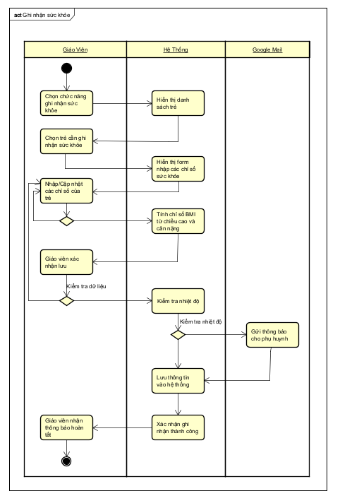

Sơ đồ tuần tự
2.4.1. Thu học phí
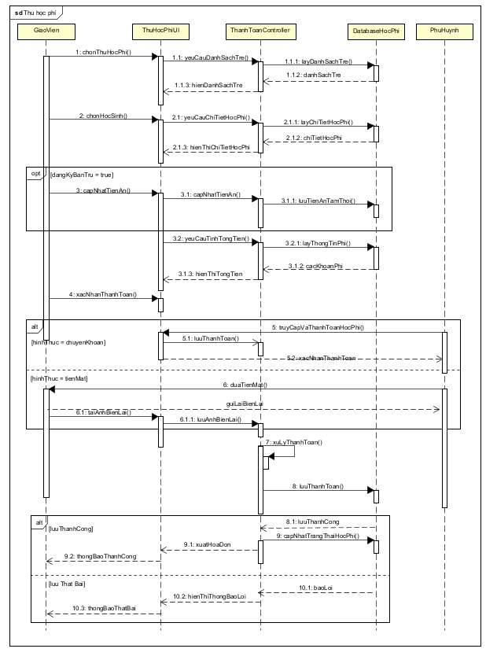
2.4.2. Ghi nhận sức khỏe
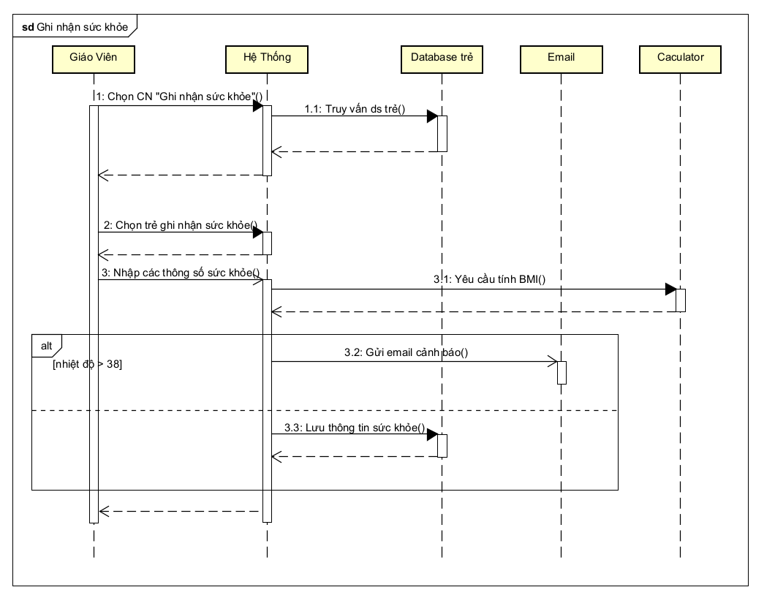
2.4.3. Tìm kiếm học sinh
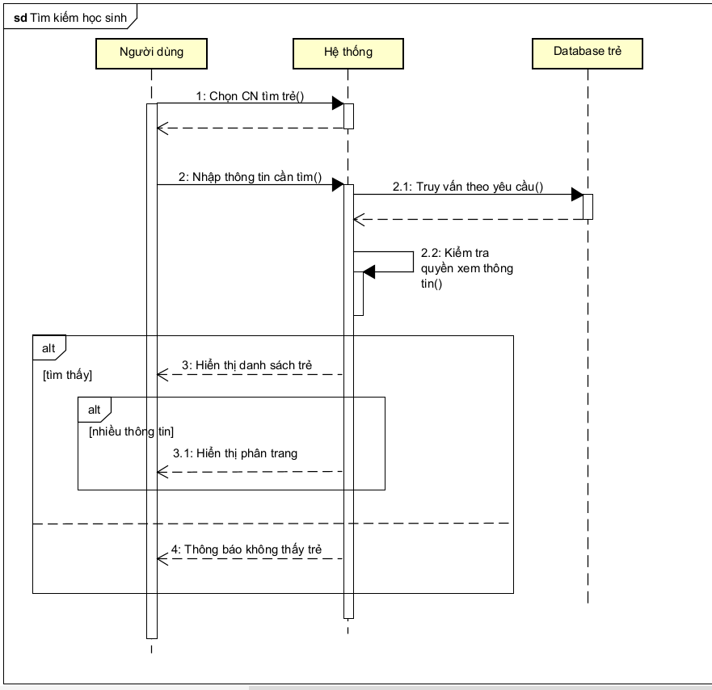
2.4.4. Thống kê doanh thu-báo cáo
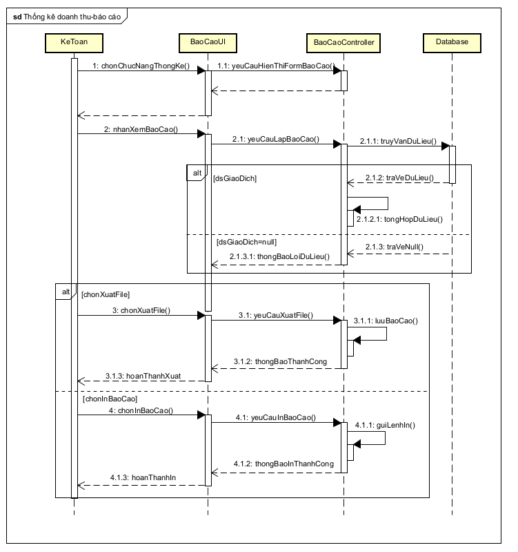
2.4.5. Thay đổi quy định
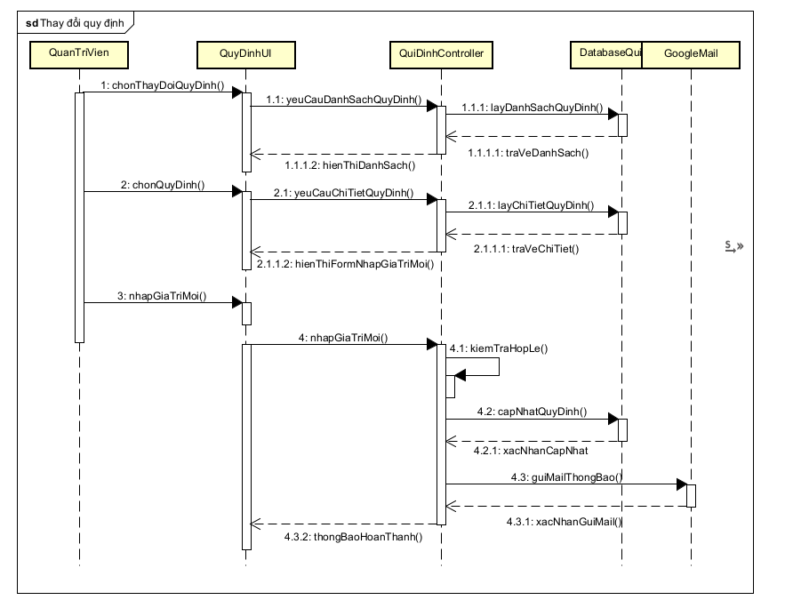
2.4.6. Lưu trữ thông tin
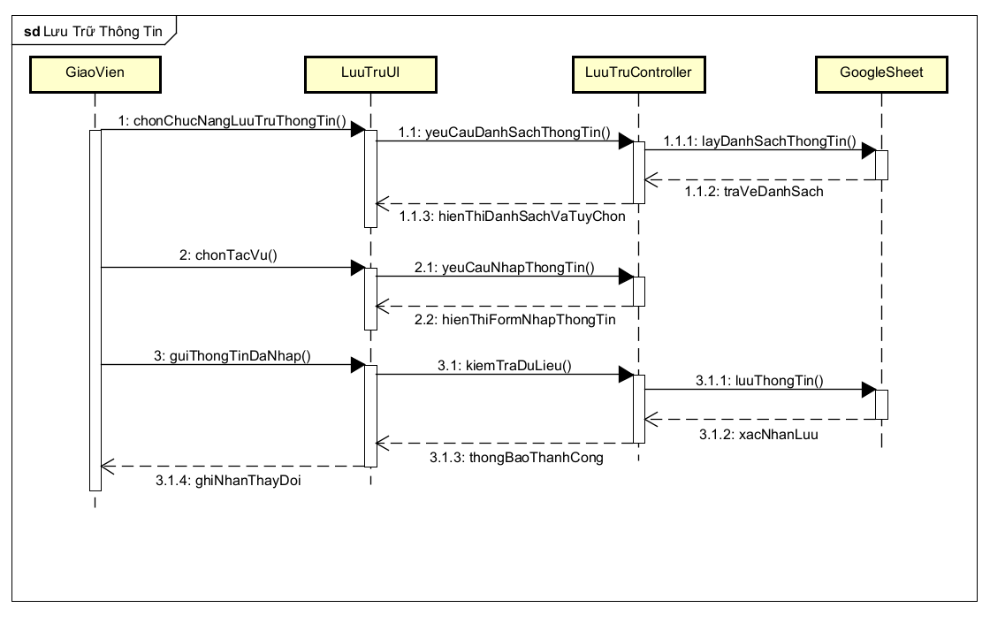

Lược đồ cơ sở dữ liệu quan hệ
Lược đồ cơ sở dữ liệu quan hệ.
Giải thích mối quan hệ giữa các bảng.
Thông tin các bảng.

Bảng 2.1: Tên bảng 1

Thiết kế giao diện và thiết kế xử lý
Thiết kế cac giao diện chính và các thiết kế xử lý tương ứng từng màn hình.

HỆ THỐNG <TÊN ĐỀ TÀI>

Kết quả đạt được của đề tài

Các chức năng hệ thống

Chức năng 1
Giới thiệu chức năng 1
Hình 3.1: Hình chức năng 1 (chụp từ kết quả hệ thống)

Chức năng 2
Giới thiệu chức năng 2
Hình 3.2: Hình chức năng 2 (chụp từ kết quả hệ thống)

